教

案

授课科目：混合动力汽车技术与检修
学 院：
授课教师：
授课专业：新能源汽车技术

二○二一年八月

课程 | 混合动力汽车技术与检修 |  |  |  |  | 项目 |  |  | 项目二：后勤保障-混合动力汽车电源系统检修
课题 | 任务一：兵精粮足-动力电池组检修 |  |  |  |  | 授课人数 |  |  | 16人
授课时数 | 4课时（180min） |  |  |  |  | 课程类型 |  |  | 专业核心课
授课时间 | 2021年9月13日 |  |  |  |  | 周次 |  |  | 第3周
学情分析 | - 授课对象为2019级新能源汽车技术专业的大二学生，基本完成了专业基础课程的学习，有一定的理论基础，但是对基础知识的掌握情况参差不齐，问题主要集中在：对混合动力汽车结构部件组成不太熟悉、对车辆电路图的识读不熟悉、缺乏针对混动汽车维修的工具设备使用经验、车辆检修思路不够清晰等。  - 传统方式的课程教学中学生的学习的热情不高，需要采用轻松活泼的教学手段由浅到深的讲解，让其产生学习的兴趣从而树立学习的信心。  - 学生的主观能动性不够强，采用理实一体化的教学手段，课堂中穿插一些简单的小实验和实操内容，能带动学生的学习积极性。同时，培养部分学生助理辅助教学，可以提高学生的学习主动性。  - 学生都具备一定的生活常识，可以将课程内容与身边有趣的事物相结合，用类比法授课，学生更能接受和理解，可以解决难点知识的教学困难。  - 信息化时代，学生的信息获取检索能力比较强，合理的应用手机、电脑等设备，可以丰富课堂内容，通过“未来教室”打破时间与空间的限制。  - 学生已经学习完成本课程项目一：严阵以待-混合动力汽车诊断基础。回顾了混合动力汽车类型、部件组成、工作过程等基础知识；学习了车辆检修相关行业技术标准、“6s”现场管理规范等；能够完成车辆检修的安全防护工作，基本能够使用常用的车辆检修设备和工具。薄弱点体现在：对检修设备、工具使用不熟练，现场“6s”管理不够规范，部分混动车结构部件不熟悉，检修方法不熟等。针对这些问题，本堂课在突出电源系统结构认知和电池组检修等教学重点的基础上，继续巩固检修准备、检修流程、操作规范等教学内容，使学生达到熟练掌握的目的。
教学思想 | - 通过课堂组织、课堂教学、总结拓展三个大的环节构成项目教学闭环。  - 课堂教学采用“五步五法，三共三同”的教学方式。五步：讲、演、虚、仿、实；五法：案例法、讨论法、类比法、实验法、游戏法；三共：学生、教师、企业导师共同参与教学；三同：同步进行线上与线下结合的混合式学习，同时开展课堂与工厂匹配的任务化教学，同期完成课程与岗位衔接的过程化考核。  - 采用项目化教学，学以致用为目的，将课程按项目划分，每个项目自成体系，项目内按任务制逐层递进，项目之间形成闭环，最终完成岗位能力提升。  - 采用“大师兄”制度的过程化迭代教学，教师演示讲解的过程中培养“小师傅”分别指导工作小组完成实践教学任务。  - 融入思政教育内容，以人格教育为目的，采用互动教学等方式让学生全程参与，磨砺提升学生的品质与素养。  - 融入企业管理理念，提升学生的职业认同感，对接新工艺、新技术，以就业为导向，培养学生的职业素养和岗位适应能力。
课程资源 | - 课堂资源：教材、教案、实验材料与设备、信息化教学平台、仿真教学软件、岗位化教学资料等；  - 课外资料：图书、网络、公众号、信息化教学平台、社交软件、自媒体平台等。
教学目标 | 【知识目标】  - 熟悉混合动力汽车包括动力电池、低压蓄电池、发电机、DC-DC等电源系统部件组成；  - 掌握电源系统各部件的功能及工作配合关系；  - 掌握动力电池组的部件组成及功能。  【能力目标】  - 熟练掌握动力电池组的各部件失效形式和故障体现；  - 能够掌握动力电池的检测方法和检修过程中的注意事项；  - 能够完成动力电池组的就车检测和拆装更换。  【情感目标】  - 树立严谨的科学态度，加深学生的职业认同感；  - 熟悉“6s现场管理”制度，养成良好的职业素养；  - 培养逻辑性、开拓性的思维方式，培养沟通能力与团队合作精神。
教学内容 | - 讲-教师讲授：  （1）检修基础难点反馈；  （2）动力电池组故障案例分析。  - 演-翻转课堂：  （1）电源系统的部件组成；  （2）动力电池组的组成及参数；  （3）动力电池组在汽车各工况下的工作状态；  （4）电池组的日常维护及注意事项。  - 虚-游戏练习、讨论分析：  （1）电源系统各部件功能、失效模式及检测方法；  （2）动力电池组检测思路；  （3）动力电池组的检修流程图。  - 仿-实物模型仿真：  （1）动力电池组拆装检测仿真。  - 实-就车实操：  （1）安全防护；  （2）6s现场管理；  - 动力电池组拆装检测；  - 动力电池组拆装检测注意事项。  - 。
教学重点 | - 电源系统结构组成及工作原理；  - 动力电池组的组成、参数及功能；  - 动力电池组的各工况工作过程；  - 动力电池组故障形式；  - 动力电池组故障检测思路；  - 动力电池组更换拆装。
教学难点 | - 动力电池组故障检测思路。
教学方法 | - 案例教学法；  - 类比教学法；  - 仿真实验法；  - 讨论教学法；  - 游戏教学法；
授课方式 | 理实一体化教学、线上线下交互式信息化教学相结合的仿真教学、翻转课堂、讨论学习、实践操作、游戏练习等。
教学环节 | 课堂组织 | 课程回顾 | 新课导入 | 翻转课堂 | 游戏测验 |  | 小组讨论 | 仿真练习 |  | 实操演示 |  | 实操练习 | 练习总结 | 课外拓展
时间分配 | 2分钟 | 3分钟 | 5分钟 | 35分钟 | 5分钟 |  | 20分钟 | 20分钟 |  | 20分钟 |  | 45分钟 | 20分钟 | 5分钟
学习资源 | 平台：蓝墨云班课、钉钉软件、微信、B站  资料：比亚迪秦维修手册、雷克萨斯ES300H学习资料
教学过程设计
一、课堂组织（2分钟）  1、平台：云班课平台  签到方式：组织学生起立，进入学习状态，云班课签到。  2、班组会议：结合汽车“4s”维修站的工作特点，进行模拟班会，班组内成员主要完成相互间着装、资料、项目作业、设备的检查工作，项目组长填写工作页《班前检查清单》（附件1）。  二、课程回顾（3分钟）  1、反馈复习：对云班课平台上学生的项目作业和阶段测试反馈的数据进行分析，以此对项目一：严阵以待-混合动力汽车诊断基础 进行针对性复习；  2、导师评价：企业导师针对项目一线上项目作业进行点评。  - 新课导入（5分钟）  - 案例引入：企业导师线上布置针对动力电池故障案例的岗位工作任务：比亚迪4S 店售后维修小组接到一张任务工作单：一辆比亚迪秦混合动力汽车在行驶中突然显示“请检查动力系统”字样，此时动力系统不能切换到“EV(纯电模式)”，并且制动时也不能回收能量，将充电枪插入充电插口，无法充电。经过诊断，显示故障码“P1A0A00，BIC9工作异常故障”。  2、新课导入：教师与学生讨论分析企业导师的岗位案例，引出项目二：后勤保障-混合动力汽车电源系统检修。再通过刘邦对汉初三杰的评价：“运筹帷幄之间，决胜于千里之外，吾不如张良；镇守国家，安抚百姓，不断供给军粮，吾不如萧何；率百万之众，战必胜，攻必取，吾不如韩信。”以及鸿门宴上挡下项庄的外援项伯。引出本项目四个学习任务：任务2.1：兵精粮足-动力电池组检修；任务2.2：运筹帷幄-电池管理系统检修；任务2.3：统帅千军-高压配电箱检修；任务2.4：千里驰援-充电系统检修。其中，任务一是本堂课的学习内容，也是解决企业导师布置的案例故障相关内容。  融入了团队合作、扬长避短的思政教育内容，告诉学生在其位则谋好其政，提升学生的职业认同感。  四、翻转课堂（35分钟）  教师引导各小组通过B站进行电源系统各基础知识点的线上线下交互式翻转课堂演示，展示各小组参考教师发布的《翻转课堂教学活动策划书》（附件2）所完成的知识点教学视屏。  演示内容包括4项：第一组奋进队：小电从军记-电源系统的部件组成；第二组精英队：部队编制-动力电池组的组成及参数；第三组神匠队：排兵布阵-动力电池组各工况下的工作状态（EV-ECO/EV-SPORT/HEV-ECO/HEV-SPORT)；第四组：先锋队：养兵千日-电池组的日常维护及注意事项，各小组各自负责1项。  针对每个小组完成的项目，学生观看视屏，总结知识点，并记录下有问题的地方；各小组对展示的项目内容进行线上评分；观看后，展示项目的小组为其他小组提出的问题进行答疑；教师针对项目内容进行总结。  （一）翻转课堂项目一：小电从军记-电源系统的部件组成。  1.知识点总结：  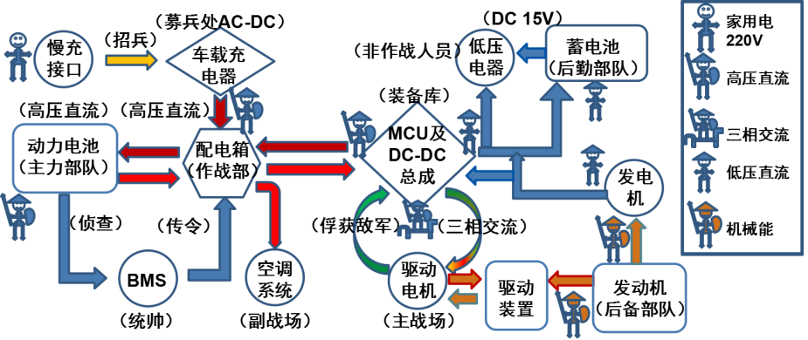  混动车电源系统部件组成及工作原理（比亚迪.秦）  （1）部件1、2、3组成：  1个配电：高压配电箱；  2个电源：高压动力电池，低压蓄电池；  3个转换：DC-DC，MCU，车载充电器(AC-DC)。  （2）电源系统“3进3出”工作状态：  3进：外充充电，发动机充电，制动回能充电；  3出：供电给高压电器（驱动电机、空调），供电给低压电器，给低压蓄电池充电。  2.课外拓展：学习雷克萨斯ES300H电源系统，完成平台上相应学习任务。  （二）翻转课堂项目二：部队编制-动力电池组的组成及参数。  1.知识点总结：  （1）4个部件组成：电池组、串联线、信息采集器（BIC）、信息采集线。  - 电池参数：10 个动力电池模组、10 个动力电池信息采集器、10 个动力电池模组中各有12 ～ 18 节数量不等的电池单体，共152 节。电池的额定总电压为501.6 V，总电量为13 kW·h。  2.课外拓展：学习雷克萨斯ES300H电池组参数，完成平台上相应学习任务。  （三）翻转课堂项目三：排兵布阵-动力电池组各工况下的工作状态（EV-ECO/EV-SPORT/HEV-ECO/HEV-SPORT)。  1.知识点总结：  （1）4种模式：经济纯电EV-ECO；动力纯电EV-SPORT；经济混合HEV-ECO；动力混合HEV-SPORT。  （2）4种状态：EV-ECO驱动电机运转，发动机停止；  EV-SPORT：驱动电机运转，发动机停止；HEV-ECO驱动电机为主（常动），发动机为辅（充电运转）；HEV-SPORT发动机为主（常动），驱动电机为辅（车辆大负荷）  2.课外拓展：学习雷克萨斯ES300H驱动模式，完成平台上相应学习任务。  （四）翻转课堂项目四：养兵千日-电池组的日常维护及注意事项。  1.知识点总结：  （1）维护方式：  外观维护-检查各紧固件螺栓、螺母及连接线是否松动；检查插头及电池包箱体是否完好，有无损坏或腐蚀；检查电池包冷却通道是否异常。  管理系统维护-充放电过程中检查电池管理系统显示是否正常，否则进行故障排除；接通辅助电源，运行车辆至冷却系统工作，观察冷却通道是否通畅，检查进出风通道是否畅通，风机是否能正常工作；清除防尘网上的灰尘及杂物，或更换防尘网。  绝缘检测-断开电池组与整车的高压连接，用数字电压表测量各个电池包的总正、总负端子对车体的电压，是否小于上限值，如发现电压偏高，应测量电池包箱体与车体是否绝缘。  充放维护-动力电源系统在使用时，必须正确识别正负极，不得接反，不得短路；动力电源系统充电按照指定的充电条件进行；动力电源系统的连接均应牢固可靠，避免对动力电源系统长时间过充和低温环境下充电；动力电源系统充放维护后应贮存在干燥通风、温度不高于35度的环境中，请勿接近火源，并避免酸性或其他腐蚀性气体接触。  - 注意事项：断开电源后放置5分钟。需要对车辆系统内的高压电容器进行放电；佩带绝缘手套，并确保绝缘手套没有破损，不要戴湿手套；对高压系统进行操作时，在旁放置“高压工作，请勿靠近”警告牌。不要携带任何类似卡尺或测量卷尺等的金属物体，避免掉落导致短路；拆下任何高压配线后，立刻用绝缘胶带将其绝缘；按照规定扭矩将高压螺钉端子拧紧。扭矩不足或过量都会导致故障。高压电路的线束和连接器通常为橙色，高压零部件通常贴有“高压”警示，操作这些线束和部件时需要特别注意；完成对高压系统的操作后，应再次确认在工作平台周围没有遗留任何零件或工具以及确认高压端子已拧紧和连接器已连接。  2.课外拓展：根据平台资料完成动力电池组维护保养看板内容制作，完成平台上相应学习任务。  （五）针对翻转课堂知识内容，完成云班课平台课堂测试。  五、游戏测验（5分钟）  对号入座：（正反向故障诊断思维）  结合翻转课堂内容，进行游戏测验，指导学生将对应的功能知识卡（红卡）放入符合的部件的位置；将对应的失效及故障形式知识卡（橙卡）放到对应部件位置；将对应的检测方法知识卡（黄卡）放到对应部件位置；抽选一名同学到讲台上进行练习，其余同学组内讨论完成，通过钉钉会议分组投屏，小组互检讨论，并进行结果展示。  六、小组讨论（20分钟）  结合企业导师给出的故障案例、维修手册、学习工作页，小组讨论完成案例故障检测流程图：学生用笔在诊断流程卡上圈出本次故障涉及到的检修步骤，分析检修流程按顺序连线。边练习边学习，教师根据学生的展示成果点评。  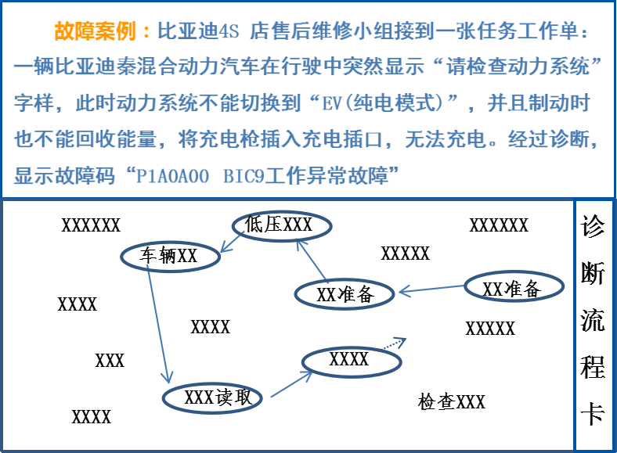  故障诊断流程卡示意图  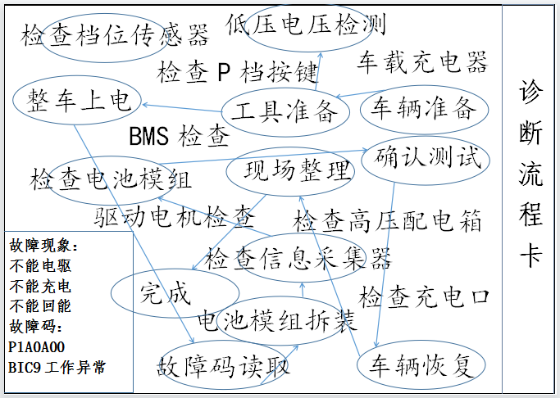  针对BIC9工作异常故障诊断流程卡  教师结合检测流程图带领每个小组项目组长（大师兄）跟随老师就车检测，熟悉检测流程和工具设备的使用，为之后的实操环节做准备；小组成员根据学习工作页中的《学习任务书》（附件3）上的要求完成课堂任务“五、电池组检测思维导图绘制”。  故障诊断仪（解码器）读取故障码步骤：1.检查低压电压；2.对接好接插件；3.整车上ON档电；4.读取故障码（养成先清再读的习惯）；5.针对故障码检测、调整、更换、维修。  七、仿真练习（20分钟）  结合检修思维导图及电池组拆装步骤，在教师的指导下通过汽车仿真实体模型，模拟就车检测过程和电池组拆装过程，教师根据小组模拟过程进行评价。  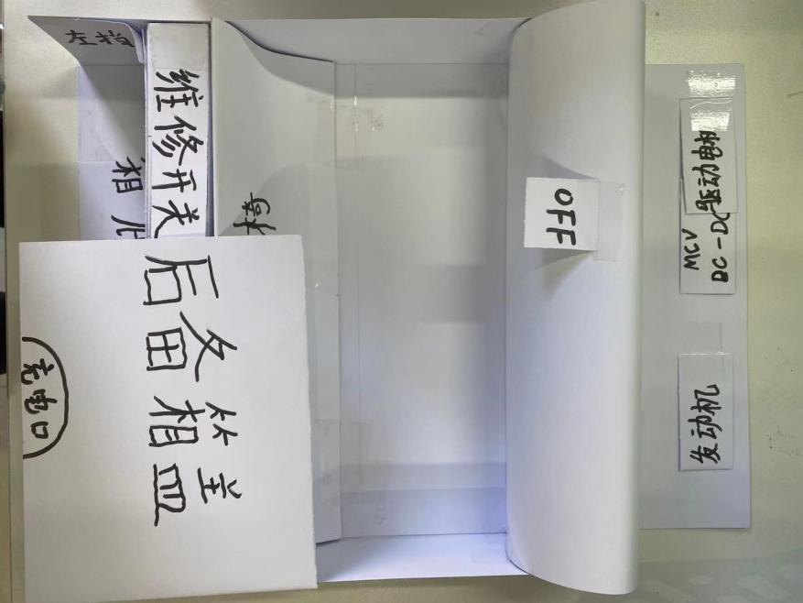  混动车电源系统部件仿真模型（比亚迪.秦）  电池组拆装基本步骤：  关-将车辆退电至OFF档；  取：取下后排座椅及靠背；  断：断开维修开关，等待5min；  验：拆下各护板，用万用表检测电池是否漏电；  拆：佩戴绝缘手套，拆下电池串联线、信息采集线束、电池固定螺栓；  换：佩戴绝缘手套，取出动力电池模组，更换新的模组；  验：检测电池模组漏电情况；  复：按拆卸相反顺序安装相应部件，结束。  八、实操演示（20分钟）  教师利用摄像设备就车检测演示，每个小组项目组长（大师兄）跟随老师就车检测，并将演示视屏投影到屏幕上，其余学生观看实时录像的操作视屏，利用仿真模型演示并记录检测流程。  具体实施步骤为：演示动力电池更换过程。  注意：若确定电池有问题需要维修，需在厂家的指导下更换电池，因为不同电池的特性不一致，电池性能不一致装配在一起会影响电池的寿命和使用。  九、实操练习（45分钟）  每个小组依次由项目组长带领并指导本小组成员按照汽车维修行业标准及车辆维修管理办法，自主完成就车检测，将检测过程投影到屏幕，其余小组观看并在学习工作页上按《模拟1+X职业技能等级考评表》（附件4）进行评价，实操小组遵循“6s现场管理办法”，完成后教师评价。  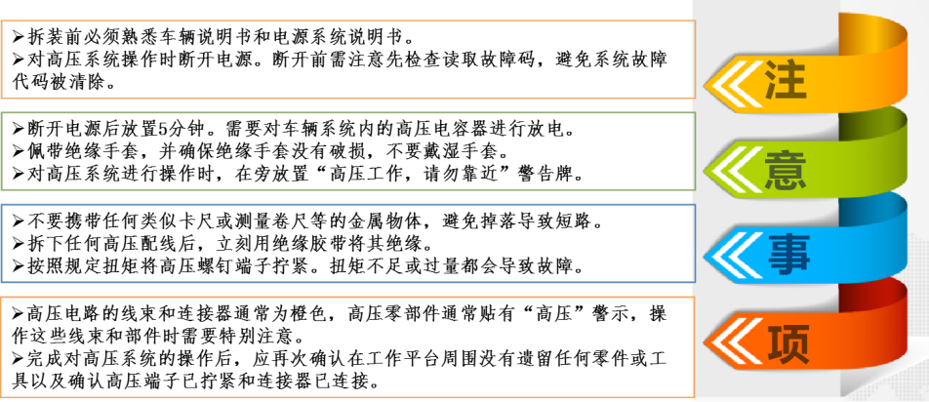  十、练习总结（20分钟）  游戏课堂练习：“汽车门诊”：（10分钟）  1、每个小组派一名队员到白板前，查看道具卡片；  2、听老师指令开始，老师会随机说出混合汽车动力电池组的故障问题。  3、参与队员选取可能造成该类故障的部件道具卡片，在黑板上摆出，并排列好故障检测流程图，完成即可举手示意。  4、根据完成先后依次给与10分、8分、6分、4分、2分，且错一个扣2分，最终得分作为该小组本次任务的过程考核成绩之一。  总结：（5分钟）利用游戏测试，学生进行知识点课堂测试。概括性进行知识点总结，方便学生记忆和练习。  反馈：（5分钟）学生用标有A/B/C/D的号牌，举牌示意本堂课的知识掌握情况，和对教师的教学过程现场评教，利用线上教学软件学生完成课堂自评、互评、教师评价、企业导师线上评价。  十一、课外拓展（5分钟）  1、复习作业安排：  （1）各小组在职教云平台任务栏领取分配的项目按要求进行策划并完成自媒体视屏的制作上传。  （2）每位同学观看所有学习小组上传的视屏资料，并评价。  （3）职教云平台完成本次课的线上评教。  2、预习作业安排：  （1）观看职教云平台内任务二：“运筹帷幄”-电池管理系统检修的预习视屏资料。  （2）结合职教云平台任务二预习资料，按要求完成电池管理系统结构部件知识卡的制作，并于下次课带到教室。  （3）各小组在职教云平台任务栏领取教师分配的新课翻转课堂任务，结合教师给的参考方案，按要求进行策划并完成自媒体视屏的制作上传。  （4）每位同学观看所有学习小组上传的视屏资料，并评价。  结语：不积跬步无以至千里（成功是需要不断积累的） |  |  |  |  |  |  |  |  |  |  | 让同学们迅速进入学习状态。培养同学们在工作中的守时意识。  将企业文化引入课堂、注入同学们的思想中。  引导学生尽快进入学习状态，总结反馈上一个项目的问题点，承前启后。  引入企业标准，对接新技术、新工艺、规范课程教学知识内容。  以一线实际案例作为教学任务，体现岗位化教学思想，加深学生的职业认知。  通过历史典故类比法引入项目二教学内容，明确本堂课的教学目标和教学重点。  融入思政教学内容，提升学生的职业认同感，培养学生的职业素养。  通过线上线下相结合的翻转课堂教学，教师为引导，学生为主体，解决学生对理论知识学习热情不高，基础掌握不牢的学习难点问题。教师会提前发布任务，学生随机分配和选择任务内容，任务策划书和剧本等内容由老师发布提供，学生结合策划书内容根据本小组实际情况讨论策划，完成项目，也可以寻求其他小组的帮助，增强学生的团队协作能力、组织能力、沟通能力能综合素质。  随堂测试，掌握学习情况  通过游戏法教学，提升学生学习兴趣，及时掌握学生的基础知识掌握情况，与学生进行深层次的互动，为突破“电池组检修思路”教学难点做准备。  通过讨论法教学，教师为引导，培养学生团队合作能力，培养学生的思维模式和解决问题的科学习惯。  通过仿真教学，模拟就车检测过程，让学生熟悉检修方法。  通过教师就车检测的演示教学，展示标准的检修流程。  学生分组练习，做中学，学中做，快速巩固所学技能。  游戏法课堂演练增加学生兴趣；融入企业班组文化，培养学生团队合作能力和团队荣誉感；并通过小组对抗的过程化考核将以赛促教融入到教学的全过程中，也为“1+x”人才培养提供素质化准备。  实时的师生、生生深度互动，了解学生需求，提升教学质量，方便课程反馈调节。同时也与学生和睦相处，共同成长。  充分利用线上教学平台和信息化、自媒体教学手段，用学生喜欢的方式积极地进行引导，丰富学生课余学习生，拓展学生的专业知识，提高学生的综合素质，改善学生的学习热情，也使学生的心灵更加丰富和健康。
  部件名称 | 功能 | 失效形式及故障 | 检测方法
  电池组 | 储能  给驱动电机供电  给空调系统供电  给低压电池充电  给低压电器供电 | 单节温度过高  单节温度过低  单节电压过高  单节电压过低 | 测值法、比较法、替换法
  串联线 | 串接电池导电 | 断路故障、接触不良、短路 | 通路法、跨接法、替换法
  信息采集器 | 采集电池组电压信号  采集电池组温度信号  配合BMS进行电池管理  CAN通信 | BIC工作异常  BIC温度采样电路故障  BIC均衡电路故障  BIC CAN通讯超时 | 读测法、整体替换法
  信息采集线 | 传输电压信号  传输温度信号  传输控制信号  CAN通信传输 | BIC电压采样线断路  BIC温度采样线断路 | 通路法、读测法
  1 | 将车辆退电至OFF档，拆下后排座椅，断开维修开关，等待5min
  2 | 拆掉行李箱内饰护面和动力电池包密封罩的前后封板
  3 | 用万用表检测电池是否漏电。检测方法为：将万用表正极分别搭在电池正负极引出，负极搭车身地。正常值为10V以下。若过大请不要拆卸，检测漏电原因和地方，排除问题后再进行以下操作
  4 | 佩戴绝缘手套，用套筒依次拆卸掉每一根动力电池串联、维修开关线束、动力电池包正负极线束固定螺栓，同时取下每一根动力电池串联线、维修开关线束、动力电池包正负极线束
  5 | 用一字螺丝刀撬开动力电池采样线固定卡扣，拔掉所有动力电池采样线与电池信息采集器连接的接插件
  6 | 佩戴绝缘手套，用套筒拆卸掉每个动力电池模组四个角的固定螺栓
  7 | 佩戴绝缘手套，从行李舱处取出动力电池模组，更换新的模组
  8 | 分别检测电池模组漏电情况，检测方法和拆卸检测一致，若无问题，请进行以下操作
  9 | 佩戴绝缘手套，用套筒安装好每个动力电池模组四个角的固定螺栓
  10 | 佩戴绝缘手套，依次安装上每一根动力电池串联、维修开关线束、动力电池包正负极线束，同时用套筒拧紧固定螺栓
  11 | 将动力电池采样线上的接插件与电池信息采集器一一对应并插入，听见“咔”的响声即可，卡上动力电池采样线卡扣
  12 | 插上维修开关手柄，上电检查动力电池问题是否已解决，若无问题，则进行以下操作
  13 | 安装好动力电池包密封罩的前后封板、行李箱内饰护面和后排座椅，结束
课堂情况及课后反思
- 理实一体，知识转化率高；
- 层次清晰，课堂内容完整；
- 类比法教学效果良好，知识转化率较高；
- 基础理论内容很多，本堂课只是认知性的了解一部分，需要引导学生进行课外拓展学习；
- 可以加强学生的课前预习引导，提高其学习热情。

附件1：《班前检查清单》
班 组 检 查 清 单
第 组 负责人： 时间：
目 的 | 对实训过程及安全管理中可能存在的隐患、有害危险因素、缺陷等进行排查，查找不安全因素和不安全行为，确保实训正常的安全进行。
要 求 | 按照规范认真检查，不放过任何可以点，对查出的问题及时反馈给老师。
计划 | 每次上课之前都检查
序号 | 检查项目 | 检查标准 | 检查结果
1 | 标准化着装检查 | 衣着整洁、规范  统一实训工装  胶鞋 | □合格  □不合格
2 | 学习资料检查 | 资料齐全  不缺页 | □合格  □不合格
3 | 学习设备检查 | 网络连接正常  电量充足  使用正常 | □合格  □不合格
4 | 项目作业检查 | 电源系统结构部件知识卡 | □合格  □不合格
5 | 防护设备检查 | 绝缘手套完好没有破损 | □合格  □不合格
6 | 工具检查 | 工具正常使用  无杂音  外观完好  工器具完好 | □合格  □不合格

附件2：《翻转课堂教学活动策划书》
翻转课堂教学活动策划书
项目一：小电从军记-电源系统的部件组成
小电从军记
主角：小电
配角：小伙伴、募兵主管、作战部韩将军、统帅军师、传令兵、敌军俘虏、后备队甲、后备队乙。
场景一：小电参军
- 旁白：小电是一名220V的家用交流电，梦想着成为一名军人，正好一个名叫比亚迪.秦的混个动力汽车国家在招兵，小电就踏上了他的参军之路。
- 情景：小电来到报名处充电口领取资格表，接着走到募兵处，换上军装。
- 对白：募兵主管-穿上这身军装，你就是一名光荣的军人了。
- 旁白：他们来到负责调度的作战指挥部配电箱。
- 对白：韩将军：看你们身体条件不错，就先到精兵营动力电池组报道吧。
场景二：战争爆发
- 旁白：秦国统一六国的车轮开始行驶了，统帅军师电池管理系统BMS在了解权衡精兵营主力部队战力后，决定分兵两路，步兵前往副战场空调系统作战，骑兵前往主战场驱动电机作战，小电和他的伙伴被派往军马装备库，他还以为是作为骑兵奔赴主战场，哪知。。。。。。
- 情景：统帅发令进军，韩将军兵分两路，一路前往副战场，一路前往军马装备处，小店来到装备处才知被分到后勤，于是脱下重装变成低压直流单，目送跨马扬鞭的小伙伴装备上三相电奔赴主战场。
- 对白：统帅：军队情况如何
传令小兵：兵精粮足
统帅：传令韩将军出战
传令小兵：统帅有令，全军出战
韩将军：分兵两路，第一部队前往副战场空调系统作战，第二、三部队前往主战场驱动电机作战。
传令小兵：报，军师有令后勤部队人手不足，粮草难以供应，命将军分兵补充后勤部队低压蓄电池。
韩将军：第二部队补充后勤部队低压蓄电池。
小伙伴：没事，哪里都是战场，与子偕行。
小电：你要活着凯旋。
小伙伴：一定。
场景三：后勤小兵
- 旁白：很长一段时间，作为低压电的后勤小兵小电每天都在些烧火做饭、干活跑腿儿的事，但一想到是给全国的低压工作者送去补给，也倍感自豪，既然在其位，自当谋其政。
- 场景：小电忙着给各个低压电器送去电源补给。
场景四：战事告急
- 旁白：前方战事吃紧，主力部队已经所剩无几，统帅只得下令停止派出主力部队，换预备部队发动机上场，同时分出部分预备营士兵通过训练营发电机及DC-DC训练补充主力部队动力电池。
- 情景：通信兵回报兵力情况，统帅下令停止派出主力部队，换上预备部队，预备队员a去战场，预备队员b去动力电池。
- 对白：通信兵：报！！！主力部队快打完了。
统帅：传令停止派出主力部队（动力电池），换上预备部队（发动机），同时分出部分预备营士兵通过训练营发电机及DC-DC训练补充主力部队动力电池。
场景五：凯旋而归
- 旁白：前方终于传来捷报，部队凯旋而归，停战制动时，还俘获了大量敌军，缴械后编入主力部队。
- 情景：小伙伴带着俘虏到装备库缴械后（变成高压直流）回到主力兵营。
场景六：再次招兵
1.旁白：经过这场战役，主力部队兵力空虚，新一轮的招兵计划又开始了，小电到募兵处给充电器送补给时回想起自己当初参军的摸样，一时感触良多，那是逝去的青春啊！！！

附件3：《学习任务书》

任 务 书
团队名称 |  |  |  |  | 指导老师
学院名称 |  |  |  |  | 专业名称
项 目 |  | 项目二：电源系统检修 |  |  | 任 务 | 动力电池组技术与检修
故障案例 |  | 比亚迪4S 店售后维修小组接到一张任务工作单：一辆比亚迪秦混合动力汽车在行驶中突然显示“请检查动力系统”字样，此时动力系统不能切换到“EV(纯电模式)”，并且制动时也不能回收能量，将充电枪插入充电插口，无法充电。经过诊断，显示故障码“P1A0A00，BIC9工作异常故障”
任务分工
一、任务目标
1. 熟悉电池组的部件组成及功能；
2. 认识动力电池、低压蓄电池、发电机、DC-DC的电源系统部件组成及配合关系；
3. 熟悉各部件失效模式及常见故障；
4. 掌握电源系统各部件的安装位置；
5. 掌握电池组的拆装方法；
6. 能够进行电池组的故障诊断。
二、基本任务与要求
基本任务：结合项目一所学内容，以小组为单位分工合作，在完成预习视频的录制基础上，进行翻转课堂，仿真练习和实践探索，企业导师线上点评，教师现场点评，小组互评，分析总结本次任务的重点知识。
要求：课前完成视频录制，课中理实一体化学习，按规范进行操作，掌握重要知识点，课后提交实训报告及课外拓展任务。
三、考核评分准则
1.行业规范；2.防护准备；3.设备操作；4.工具使用；5.“6s”作业。
四、参考资料
混合动力汽车技术与检修教材、比亚迪秦维修手册
五、电池组检测思维导图绘制

六、电池组拆装流程及注意事项

自评（20%） |  |  | 互评（20%） | 教师评价（30%） |  |  | 企业导师评价（30%）

附件4：《模拟1+X职业技能等级考评表》

职业技能等级(培训任务考核)的自评、互评、师评
序号 | 评分项 | 得分条件 | 分值 | 评分要求 | 自评（20%） | 互评（20%） | 师评  （60%）
1 | 安全/6S/态度 | 作业安全、作业区的 6S、  个人工作态度 | 15 | 未完成1项扣1-3分，  扣分不得超15 分。 | □熟练  □不熟练 | □熟练  □不熟练 | □合格  □不合格
2 | 专业技能能力 | 流程、规范、术语、检查、  保养、拆装、调整、测试、  诊断、分析、排除等技能 | 50 | 未完成1项扣1-5分，  扣分不得超50 分。 | □熟练  □不熟练 | □熟练  □不熟练 | □合格  □不合格
3 | 工具及设备的  使用能力 | 岗位所需工具及设备的  使用、办公软件的使用能  力、软件的使用能力 | 10 | 未完成1项扣1-5分，  扣分不得超10 分。 | □熟练  □不熟练 | □熟练  □不熟练 | □合格  □不合格
4 | 资料、信息查  询能力 | 维修资料、资料、信息的  检索与查询能力 | 10 | 未完成1项扣1-5分，  扣分不得超10 分。 | □熟练  □不熟练 | □熟练  □不熟练 | □合格  □不合格
5 | 数据、判读和  分析能力 | 数据的读取、分析、判断  的能力 | 10 | 未完成1项扣1-5分，  扣分不得超10 分。 | □熟练  □不熟练 | □熟练  □不熟练 | □合格  □不合格
6 | 表单填写与报  告的撰写能力 | 电子工单、纸质工单、任  务记录单的填写 | 5 | 未完成 1 项扣 0.5-1  分，扣分不得超 5 分。 | □熟练  □不熟练 | □熟练  □不熟练 | □合格  □不合格
总分

